附件1：

南昌市体育事业发展中心2021年度部门
决算

目 录

第一部分 南昌市体育事业发展中心概况
一、主要职责
二、基本情况
第二部分 2021年度部门决算表
一、收入支出决算总表
二、收入决算表
三、支出决算表
四、财政拨款收入支出决算总表
五、一般公共预算财政拨款支出决算表
六、一般公共预算财政拨款基本支出决算表
七、一般公共预算财政拨款“三公”经费支出决算
表
八、政府性基金预算财政拨款收入支出决算表
九、国有资本经营预算财政拨款收入支出决算表
十、国有资产占用情况表
第三部分 2021年度部门决算情况说明
一、收入决算情况说明
二、支出决算情况说明
三、财政拨款支出决算情况说明
四、一般公共预算财政拨款基本支出决算情况说明
五、一般公共预算财政拨款“三公”经费支出决算
情况说明
六、机关运行经费支出情况说明
七、政府采购支出情况说明
八、国有资产占用情况说明
九、预算绩效情况说明
第四部分 名词解释

第一部分 南昌市体育事业发展中心概况

一、主要职能

南昌市体育事业发展中心于2021年由南昌市机构编制委员会批准成立的全额拨款事业单位，法人为蔡武，社会信用代码为12360100491103978C。单位主要职责:承担组织开展全民健身运动、体育产业发展、社会体育指导、体育赛事服务、体育文化宣传和体育对外合作交流活动等。
- 基本情况
本单位设立 3 个内设机构，分别是秘书股、场馆股、训竞股
本单位2021年年末实有人数 24人，其中在职人员24 人，离休人员 0人，退休人员 0 人（不含由养老保险基金发放养老金的离退休人员）；年末其他人员 0 人；年末学生人数 0 人；由养老保险基金发放养老金的离退休人员 10 人。

- 2021年度部门决算表

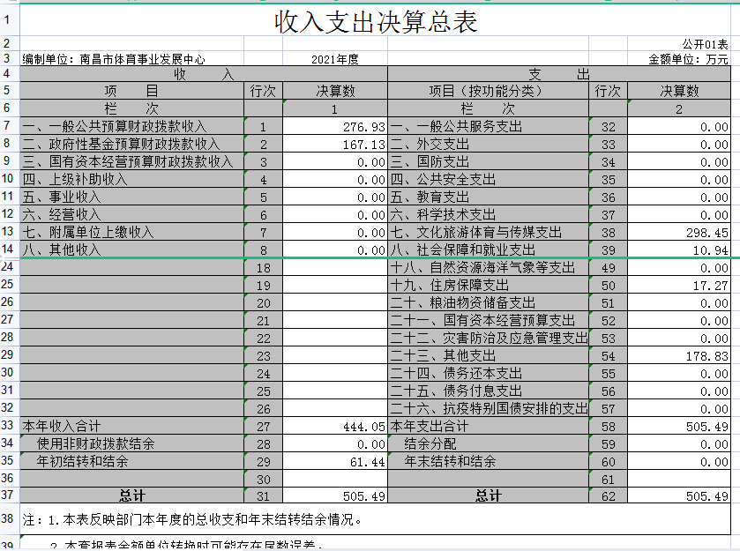
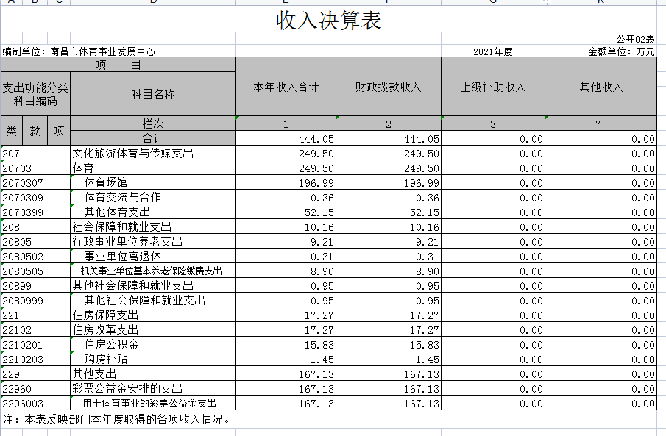

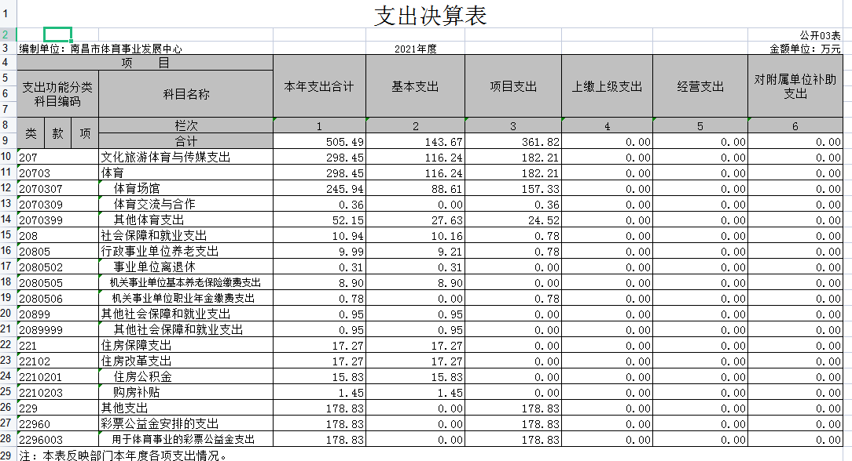

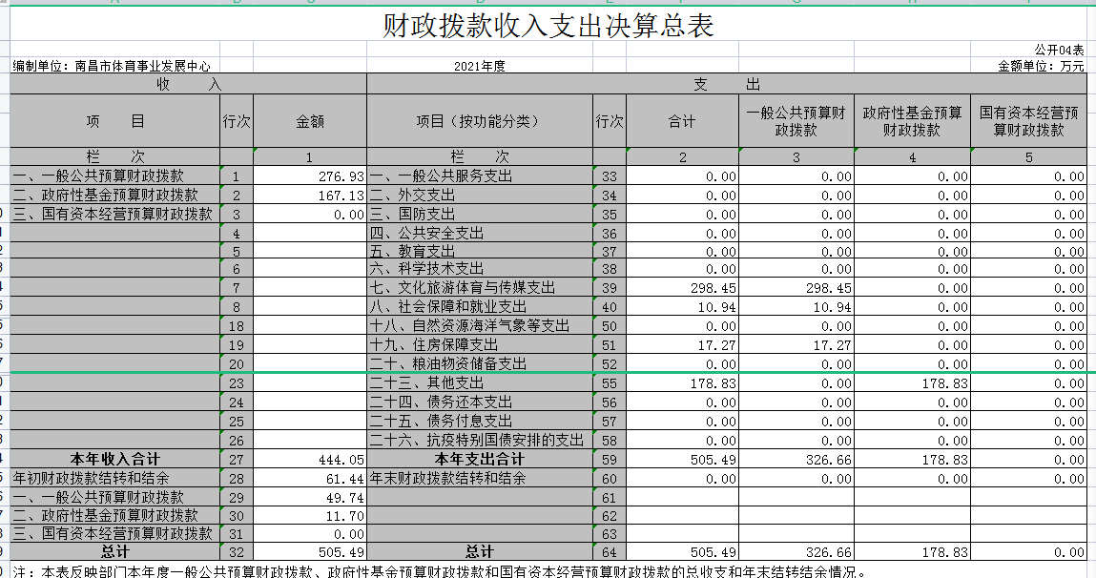

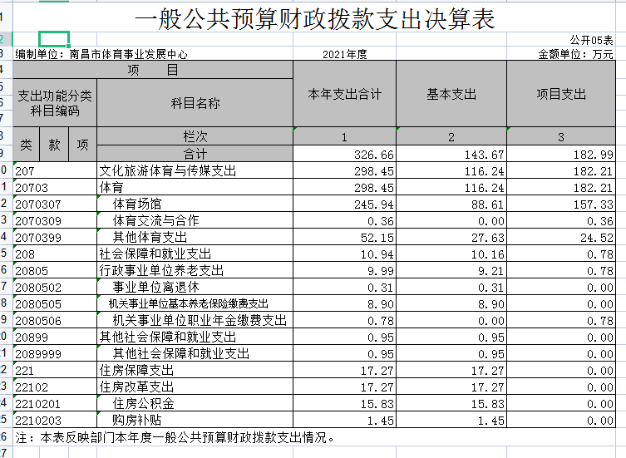

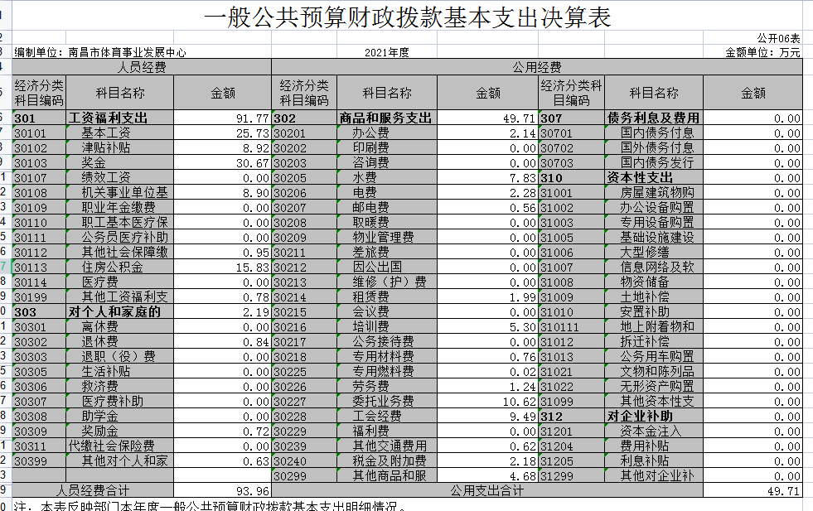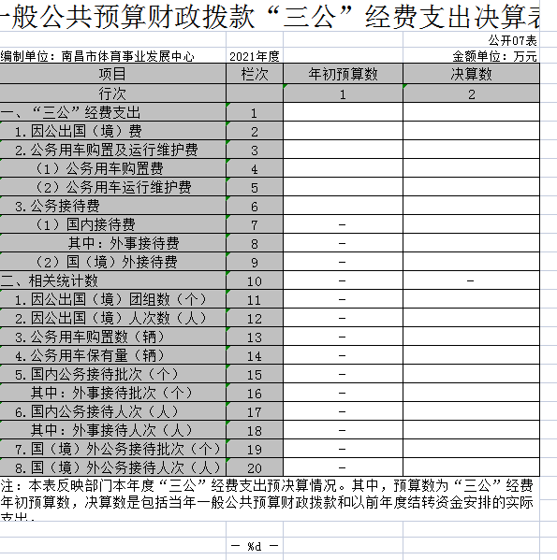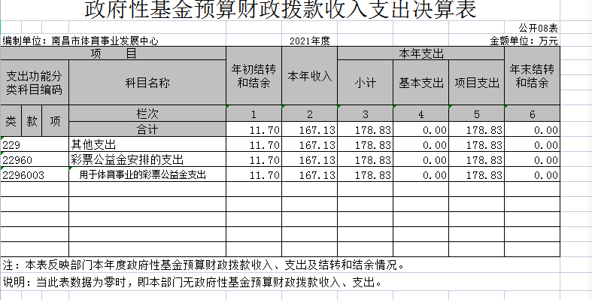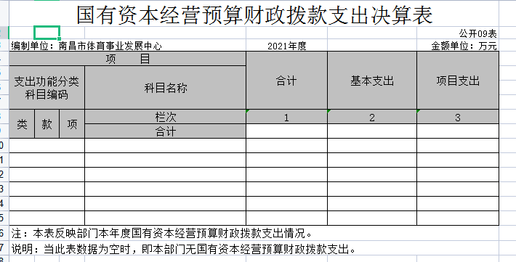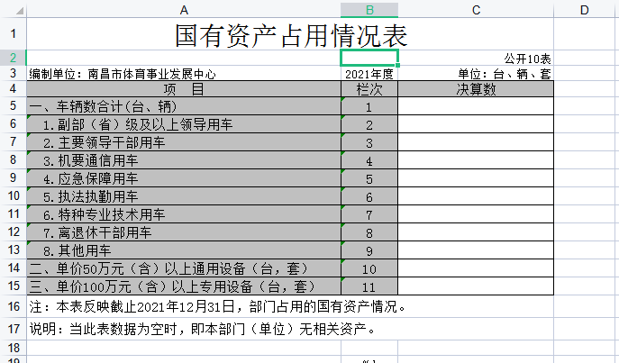

第三部分 2021年度部门决算情况说明

一、收入决算情况说明
本部门2021年度收入总计505.49万元，其中年初结转和结余61.44万元，较2020年减少254.72元，减少33.51%；本年收入合计444.05万元，较2020年增加147.12万元，增加49.54 %，主要原因是：1.2020年有人工草坪改造政府性基金专项收入400余万元2.人员新增。
本年收入的具体构成为：财政拨款收入444.05万元，占100%。
二、支出决算情况说明
本部门2021年度支出总计505.49万元，其中本年支出合计505.49万元，较2020年减少193.28万元，减少27.66%，主要原因是：2020年有人工草坪改造项目支出；
本年支出的具体构成为：基本支出143.67万元，占28.42%；项目支出361.82万元，占71.58%。
三、财政拨款支出决算情况说明
本部门2021年度财政拨款本年支出年初预算数为460.53万元，决算数为505.49万元，完成年初预算的108.89%。其中：
（一）文化旅游体育与传媒支出年初预算数为429.02万元，决算数为298.45万元，完成年初预算的69.56%.主要原因是：单位合并，文化旅游体育于传媒支出减少、体彩公益金支出增加（二）其他支出年初预算数为0万元，决算数为178.83万元，完成年初预算的100%，主要原因是：事业单位改革，社会体育中心其他支出划入新单位。
（三）社会保障和就业支出年初预算数11.41万，决算数10.94万， 完成年初预算95.88.%。原因：社保基数调整
（四）住房保障支出年初预算数19.32万，决算数17.27万，完成年初预算89.39%原因：住房公积金基数调整
四、一般公共预算财政拨款基本支出决算情况说明
本部门2021年度一般公共预算财政拨款基本支出143.67万元，其中：
- 工资福利支出91.77万元，较2020年减少94.88万元，降低50.83 %，主要原因是：奖金等工资福利支出减少。
- 商品和服务支出49.71万元，较2020年增加9.74万元，增加24.36%，主要原因是：人员新增等。
- 对个人和家庭补助2.19万元，较2020年增加2.19万元，增加100% 原因：新增独子费、职工未成年子女社保报销等费用。
- 资本性支出0元。较2020年增加0万元，增长0 ，主要原因无。
五、一般公共预算财政拨款“三公”经费支出决算情况说明
本单位2021年度一般公共预算财政拨款“三公”经费支出年初预算数为 0 万元，决算数为 0 万元，完成预算的 100%，决算数较2020年增加（减少） 0 万元，增长（下降）0 %，其中：
（一）因公出国（境）支出年初预算数为 0 万元，决算数为 0万元，完成预算的100 %，决算数较2020年增加（减少） 0万元，增长（下降）0 %，主要原因是无。决算数较年初预算数增加（减少）的主要原因是：无。全年安排因公出国（境）团组 0个，累计 0人次，主要为：无。
（二）公务接待费支出年初预算数为 0 万元，决算数为 万元，完成预算的100 %，决算数较2020年增加（减少）0 万元，增长（下降） 0 %。决算数较年初预算数增加（减少）的主要原因是：无。全年国内公务接待0 批，累计接待 0 人次，其中外事接待 0 批，累计接待 0人次，
（三）公务用车购置及运行维护费支出 0 万元，其中公务用车购置年初预算数为 0万元，决算数为 0 万元，完成预算的100 %，决算数较2020年增加（减少） 0 万元，增长（下降） 0%，全年购置公务用车0 辆。决算数较年初预算数增加（减少）的主要原因是：没有公务车辆；公务用车运行维护费支出年初预算数为 0万元，决算数为 0 万元，完成预算的 %，决算数较2020年增加（减少） 0万元，增长（下降）0 %，主要原因是（无），年末公务用车保有 0 辆。
六、本单位不是行政单位或参照公务员法管理事业单位，故无机关运行经费支出”。

七、政府采购支出情况说明
本单位2021年度政府采购支出总额 76.43 万元，其中：政府采购货物支出 0.13 万元、政府采购工程支出 76.3 万元、政府采购服务支出 0万元。授予中小企业合同金额 76.3 万元，占政府采购支出总额的100 %，其中：授予小微企业合同金额 76.3万元，占政府采购支出总额的 100 %；货物采购授予中小企业合同金额占货物支出金额的 0.17 %，工程采购授予中小企业合同金额占工程支出金额的 99.83 %，服务采购授予中小企业合同金额占服务支出金额的 0 %。（单位公开的政府采购金额的计算口径为：本单位纳入2021年单位预算范围的各项政府采购支出金额之和。）

八、国有资产占用情况说明。
截止2021年12月31日，本部门国有资产占用情况见公开10表《国有资产占用情况表》。本单位无国有资产
九、预算绩效情况说明
（一）绩效管理工作开展情况。
2021年，南昌市体育事业发展中心高度重视绩效目标管理工作，按照《南昌市财政局关于开展2020年度预算项目及部门整体支出绩效自评工作的通知》、《南昌市财政局关于开展2020年度绩效评价和2021年度绩效监控有关工作的通知》要求，及时召开了专题工作会议，领会文件精神，积极组织各职能部门，部门整体支出绩效评价工作以及2021年度项目支出绩效运行监控工作。

1.项目支出及部门整体支出绩效评价
（1）项目支出绩效自评
本年度未进行项目支出绩效自评
（2）部门整体支出绩效自评
根据南昌市财政局对部门整体支出绩效评价的要求，南昌市体育事业发展中心开展2020年度部门整体支出绩效评价工作。在本次自评工作中，成立了以财务科为主的绩效评价工作小组，制定了绩效评价工作方案，参考共性指标，结合报审的2020年部门个性评价指标的基础上，对照《部门整体支出绩效自评表》进行打分，并按规定格式撰写了《部门整体支出绩效自评报告》，形成了部门整体支出评价的最终结果。

2.项目支出绩效运行监控
2021年初，南昌市体育事业发展中心根据部门实际情况编制了本部门2021年度绩效目标申报表，并报南昌市财政局进行了审核、批复。
2021年8月，南昌市体育事业发展中心对2021年1-7月部门所有项目支出展开了绩效运行监控工作。南昌市体育事业发展中心对照获批复的绩效目标，以绩效目标执行情况为重点收集了相关绩效监控信息，在进行整理汇总基础上，对偏离绩效目标的原因进行剖析，对全年完成情况进行了预测，研究拟定了进一步的应对措施。结合分析的结果，形成了本部门绩效监控报告。

（五）当年部门预算及执行情况

1.资金预算情况
2021年南昌市体育事业发展中心全年预算数为456.53万元，其中：基本支出143.67万元，占比为31.47%；项目支出312.86万元，占比68.53%。

2.资金执行情况
2021年南昌市体育事业发展中心全年实际支出456.53万元，其中：基本支出143.67万元，占比31.47%；项目支出312.86万元，占比68.53%。预算执行情况如下表所示：
1-1预算执行情况表
单位：万元
类别 | 全年预算数 | 全年执行数 | 预算执行率
基本支出 | 143.67 | 143.67 | 100%
项目支出 | 312.86 | 312.86 | 100%
合计 | 456.53 | 456.53 | 100%

二、部门整体支出绩效实现情况
根据绩效评价的基本原理、原则和预算绩效管理的相关要求，结合部门特点设计了本次绩效评价的指标体系，南昌市体育事业发展中心按照逻辑分析法，2021年南昌市体育事业发展中心部门整体绩效评价指标体系包括管理、产出、效果、满意度等四部分内容，由三级指标构成。其中一级指标和二级指标参考《部门整体支出绩效评价共性指标体系框架（参考）》设置，三级指标针对部门特点进行了个性化设计。
南昌市体育事业发展中心在基础数据分析及处理的基础上，对2021年度部门整体进行客观的绩效评价，综合得分为94.10分，评价等级为“优”。其中，管理指标得分为25.50分，得分率为85.00%；产出指标得分为24.00分，得分率为96.00%；效果指标得分为35分，得分率为100%，满意度指标得分为9.60分，得分率为96.00%。

第四部分 名词解释

- 文化旅游体育与传媒支出：用于体育方面的支出。
- 运动项目管理：反映各项目运动管理中心和运动学校等单位的日常管理支出。
（三）其他体育支出：其他用于体育方面的支出。
（四）机关事业单位基本养老保险缴费支出：反映机关事业单位实施养老保险制度由单位缴纳的基本养老保险费支出。
（五）机关事业单位职业年金缴费支出：反映机关事业单位实施养老保险制度由单位实际缴纳的职业年金支出。
（六）住房公积金：反映行政事业单位按人力资源和社会保障部、财政部规定的基本工资和津贴补贴以及规定比例为职工缴纳的住房公积金。
（七）购房补贴：反映按房改政策规定，行政事业单位向符合条件职工（含离退休人员）、军队（含武警）向转役复员离退休人员发放的用于购买住房的补贴。
（八）其他支出：反映除上述项目以外其他不能划分到具体功能科目中的支出项目。
（九）“三公”经费支出：指用一般公共预算财政拨款安排的因公出国（境）费、公务用车购置及运行维护费和公务接待费。其中，因公出国（境）费反映单位公务出国（境）的国际旅费、国外城市间交通费、住宿费、伙食费、培训费、公杂费等支出；公务用车购置及运行维护费反映单位公务用车车辆购置支出（含车辆购置税、牌照费），按规定保留的公务用车燃料费、维修费、过桥过路费、保险费、安全奖励费用等支出；公务接待费反映单位按规定开支的各类公务接待（含外宾接待）支出。
（十）机关运行经费支出：指用一般公共预算财政拨款安排的为保障行政单位（包括参照公务员法管理的事业单位）运行用于购买货物和服务的各项资金，包括办公费、印刷费、邮电费、差旅费、会议费、福利费、日常维修费、专用材料及一般设备购置费、办公用房水电费、办公用房取暖费、办公用房物业管理费、公务用车运行维护费以及其他费用。

